该篇帖子分享未成年人申请业余无线电台呼号的流程（以手台为例），仅供参考用。
整理人：BG7KDF
- 准备资料：
- 申请人（未成年人）的身份证正反面扫描件，PDF文件格式；
- 监护人（一名即可）的身份证正反面扫描件，PDF文件格式；
- 证明申请人和监护人关系的文件，申请人和监护人均在一个户口簿上的，请准备好户口簿户主页、申请人页、监护人页的扫描件，PDF文件格式；
- 无论第3条符合与否，都准备好孩子出生证扫描件，PDF文件格式。
- 在手机应用商城搜索“智谱”APP（截图如下），查询自己的“业余无线电台操作技术能力验证证书”即操作证编号。（已经拿到证件的直接看证件上的编号即可，可以忽略这个步骤，如果证件尚未收到，就用该办法查询）
- 打开“智谱”APP
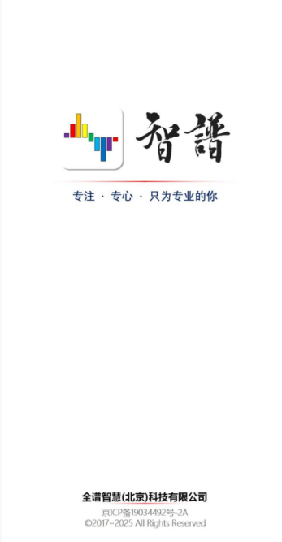
- 首页底部有个“特别入口”的按键，进入

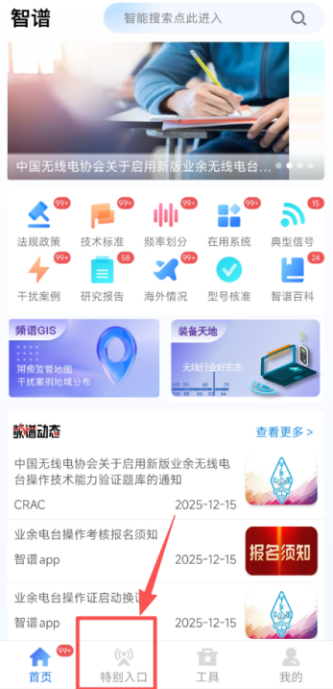

- 如图进行选择后，点击进入
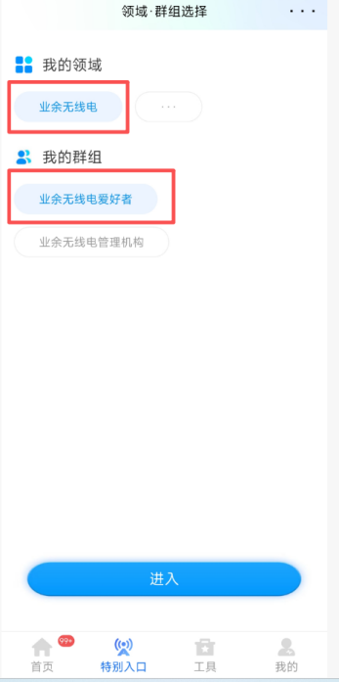

- 点击“信息查询”
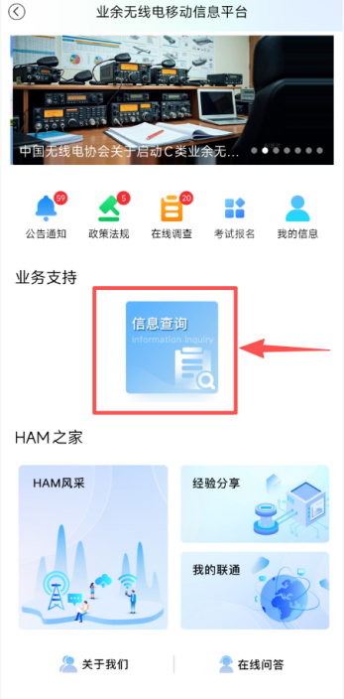

- 在“姓名”栏和“身份证件ID”栏输入后，即可查询到自己的操作证编号，然后记住这个号码。
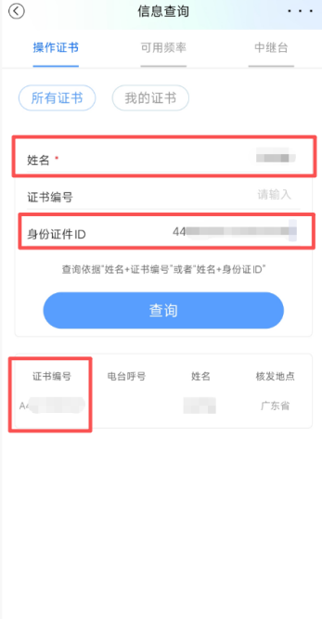

- 有操作证的直接用圈内的编号即可。
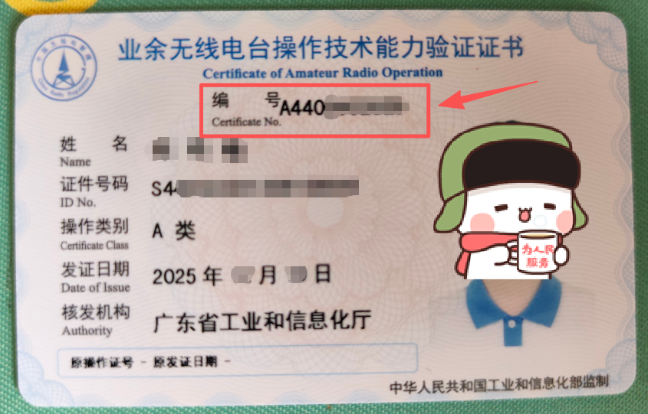

- 在线获取申请表操作。
- 打开网站：http://www.gdradio.gd.gov.cn:18084/RsApply/
如果是第一次登录，会跳转到广东政务服务网，此时让申请人，即未成年人自己刷脸登录即可。如果有账号密码也可以直接登录，建议申请人自己刷脸登录，后面的步骤还需要这个操作。
鼠标移动至网站右上角“申请表录入”处，即出现一个清单，选择最后一个选项“业余无线电台设置、使用申请表”，如下图：
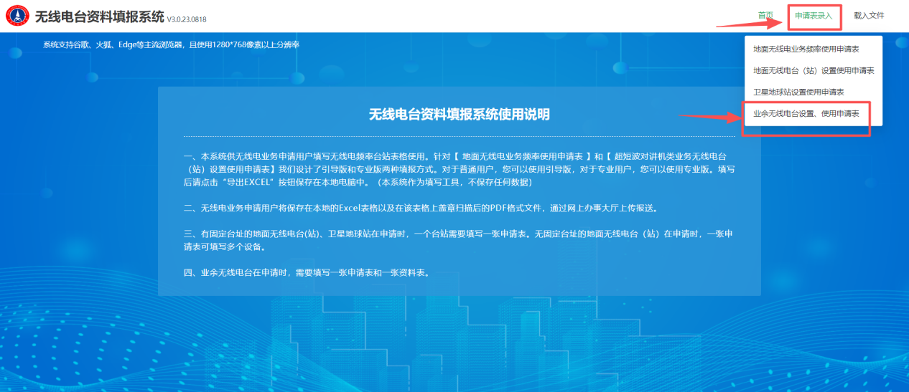

- 强烈建议按照这个步骤，填写在线表格，不要在广东政务服务网里直接下载excel表格填写，因为在线填写能够校验内容，保证内容符合申请的合规性。

- 填写表格（带*号部分为必填项）

- 申请人基本信息
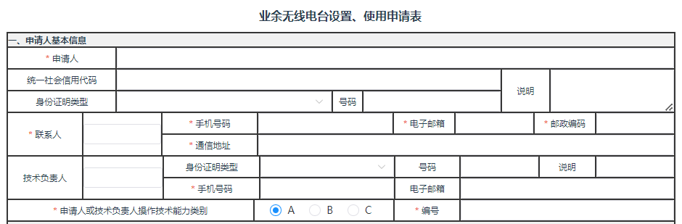
- “申请人”，填写未成年人的姓名；
- “身份证明类型”，为下拉选择，拉开选择“S 中华人民共和国居民身份证”或者按实际情况选择即可，并在旁边的格子“号码”，填写证件号码；
- “联系人”栏，填写好监护人的相关信息，所有带*号的都要填；
- “技术负责人的手机号”设定为必填，可填写监护人手机号或未成年人自己的手机号；
- “申请人或技术负责人操作技术能力类别”，按照自己所持操作等级如实选择即可，并把刚才上述查询到的操作证编号填写在旁边的“编号”栏。

- 业余无线电台基本信息
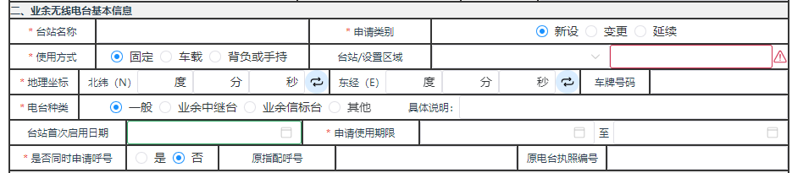
- “台站名称”填写，个人业余电台；
- “申请类别”，选择新设；
- “使用方式”，选择背负或手持；
- “台站/设置区域”为下拉选择，选择自己常驻地，一般为家庭所在区域，旁边的空白栏可填写内容，如果日后需要带手台出门，包括出省参加活动等，建议写上“全国”这样的字眼；
- “地理坐标”和“车牌号码”均可以忽略不填；
- “电台种类”选择一般；
- “台站首次启用日期”为当前填表日期，“申请使用期限”，起点日期为当前填表日期，截至日期为最长五年，截止日期的具体日期比起点日期早一日，范例：2025年12月19日——2030年12月18日；
- “是否同时申请呼号”，选择是。

- 业余无线电台基本参数
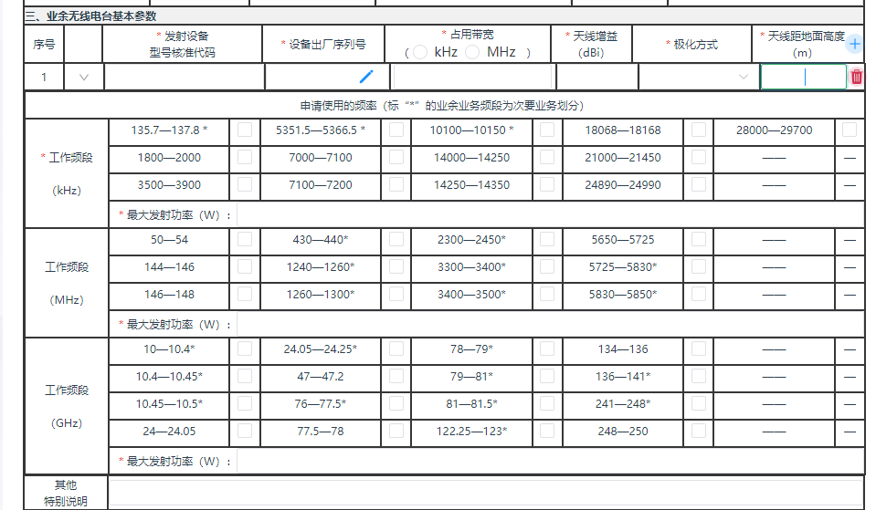
- “发射设备型号核准代码”填写设备背面的CMIIT ID后面的代码，如下图所示：
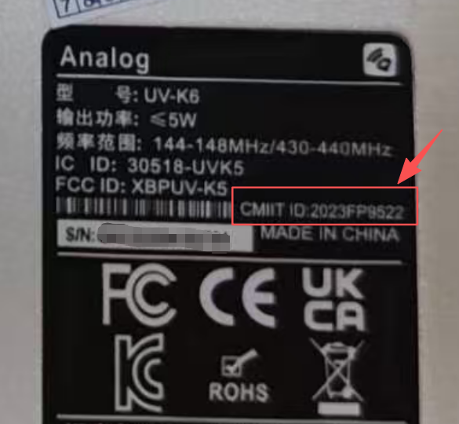

- “设备出厂序列号”填写设备背面的S/N码，如下图所示：

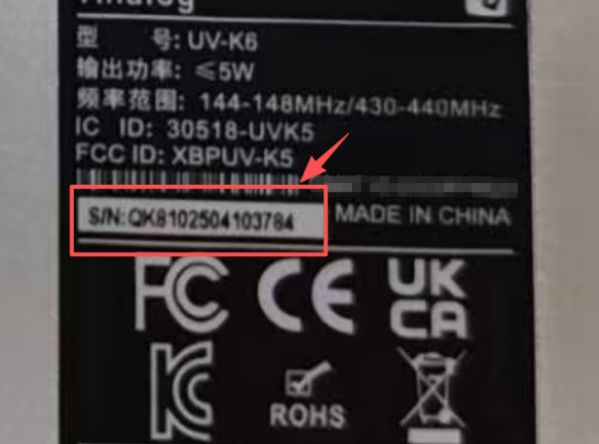

- “占用宽带”，填12.5;（本篇以普通手台为例）
- “天线增益”，填“2”；
- “极化方式”是下拉菜单，选择V垂直线极化；
- “天线距地高度”，忽略不填；
- 下面的大表格，“申请使用的频率”，可以看看自己的设备背面，有标注频率范围，如下图：
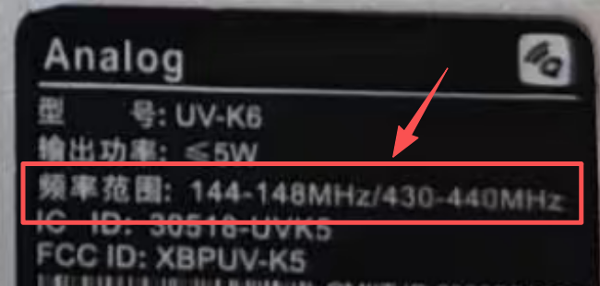

- 以手台UV-K6为例，需要在工作频段（MHz）范围中，点选144-146和430-440*，并在“最大发射功率”栏，填写“5”，表示小于等于5W。
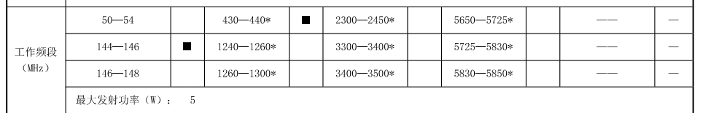

- “其他特别说明”栏填写：在国内旅游或研学时进行业余无线电通联

- 申请人承诺（签字处）：
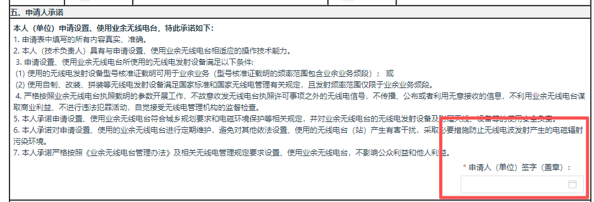
- 右下角签字处只需要在日期处下拉选择当前填表日期即可。

- 校验、导出文件
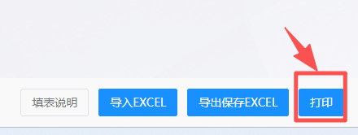
点击“打印”按钮，会自动校验在线表格中所有已选择项、已填写处的合规与否，如遇到红色感叹号提示，请认真校对自己填写的内容是否准确无误，如没有任何提示即可通过校验，点击“打印”旁边的“导出EXCEL”按钮，即可导出一个EXCEL格式的申请表。EXCEL格式的文件保存好，另外打印一张纸质版，在表格最后一页右下角签字处，请监护人签字，并写上（代未成年人XXX签字）的字样，然后扫描保存为PDF格式的文件，文件名建议改为“业余无线电台设置、使用申请表（签字版）”留作资料上传时用。

- 设备拍照
给自己的设备拍正面照和背面照（格式保存为JPG），因背面关键信息字体较小，建议用一张纸写清楚关键信息，一起拍照，范例如下：
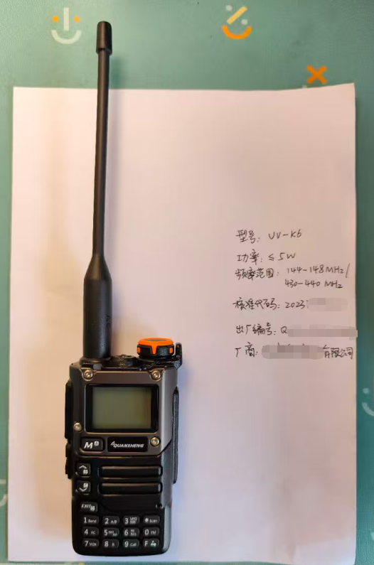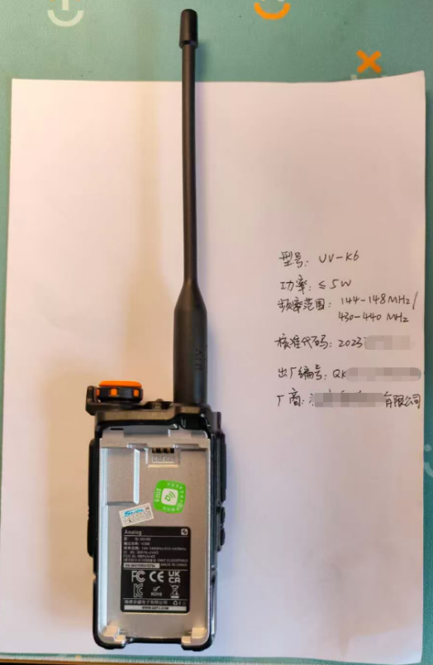

- 申请跨省级区域设置使用无线电台执照的说明（非必要项，无需要请跳过该步骤）
如需要跨省区域设置、使用无线电台，如有跨省旅游、研学、比赛等需求，需要写一份《关于台址/设置区域设置为全国的说明书》说明。写好后，打印出来右下角监护人签字，并写上（代未成年人XXX签字）的字样，保存为PDF文件格式。范例如下：
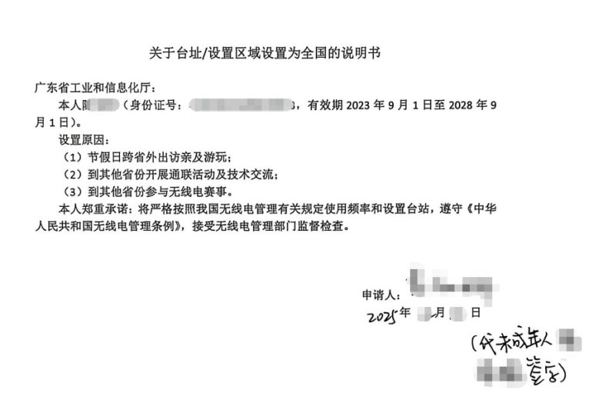

- 上传资料
- 打开网站https://www.gdzwfw.gov.cn/（广东政务服务网）
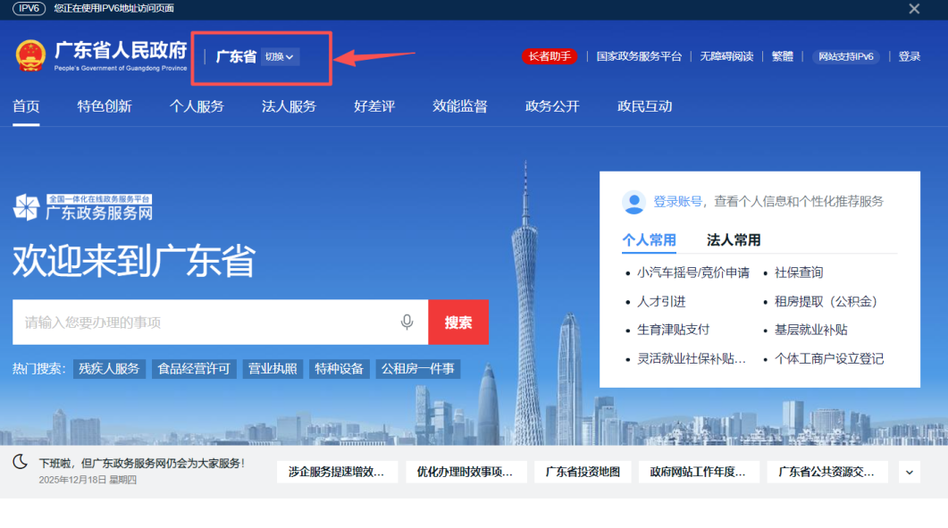

- 注意圈起的地方，将行政区域切换为“深圳市”。
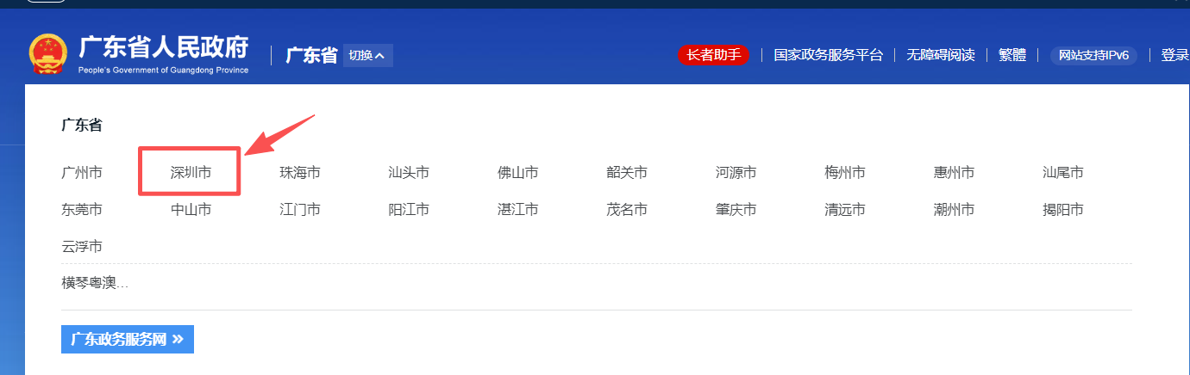

- 不要选择区级，保持市级，并直接选择“市工业和信息化局”
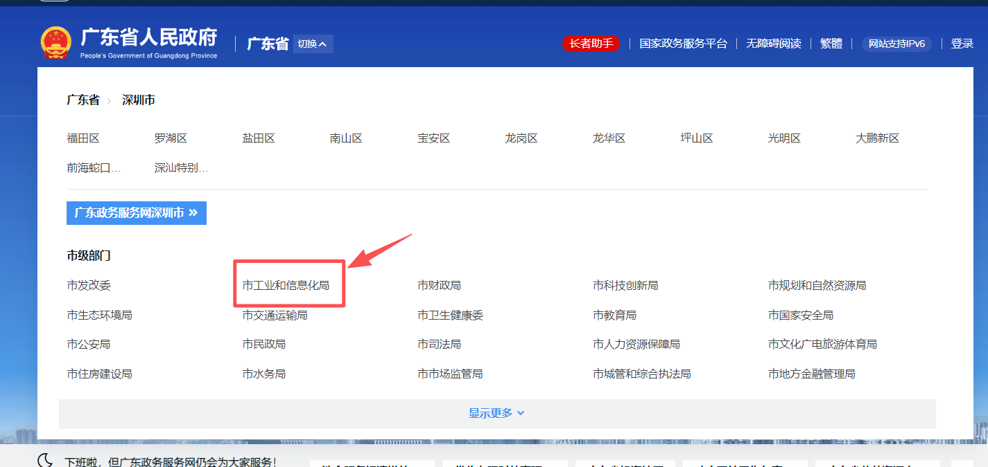

- 页面进入后，选择“行政许可”。
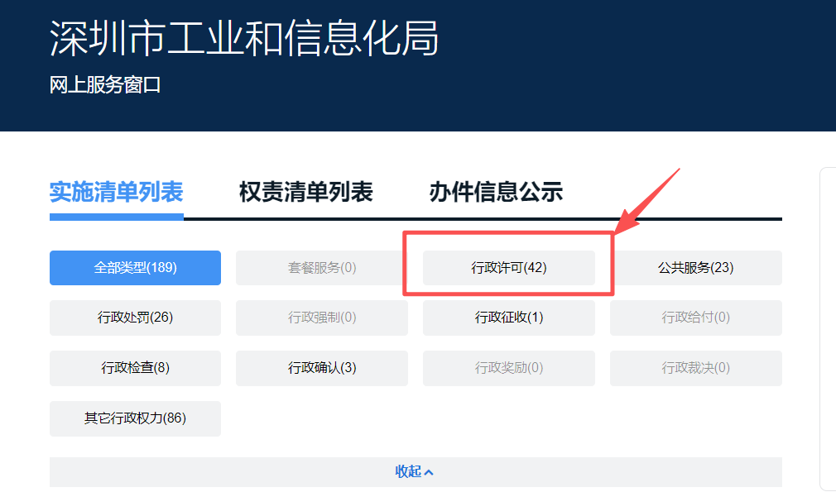

- 看到无线电台（站）的设置、使用许可（新申请）左边的小加号“+”，点开后，会有各种新申请的项目，选择“业余无线电台（站）的设置使用和呼号指配审批（新申请）”
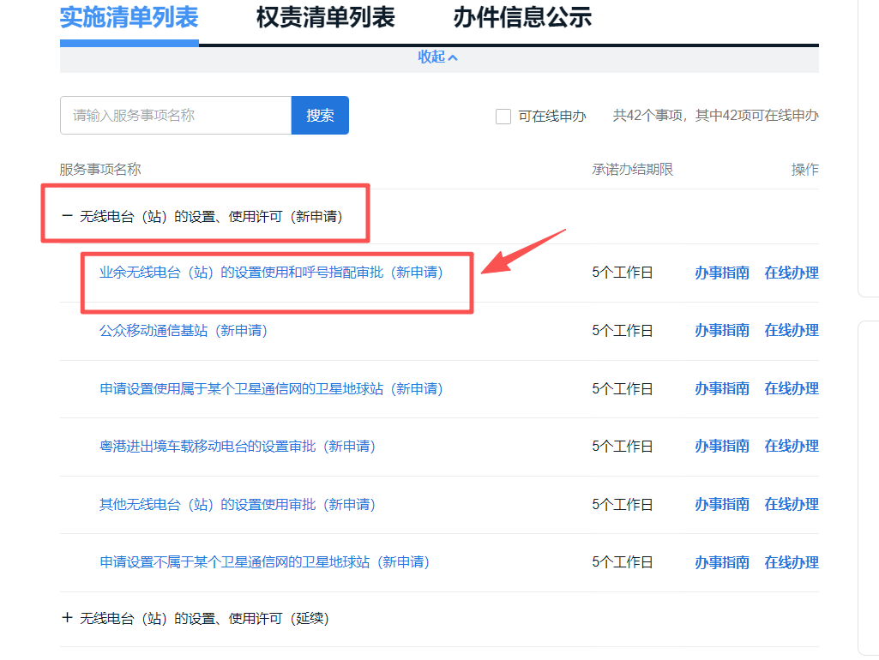

- 点击“在线办理”
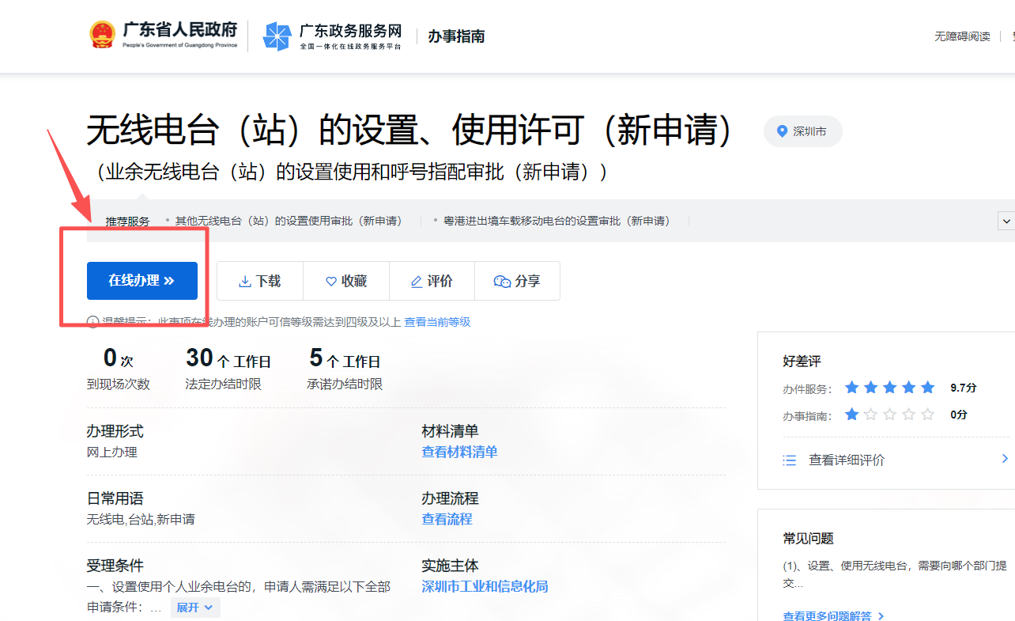

- 微信扫描左侧二维码，并检查个人信息后，确认为申请人（未成年人）的信息后，请申请人（未成年人）人脸识别登录系统。并按照下面的步骤一步一步上传此前已经准备好的各种电子文件。
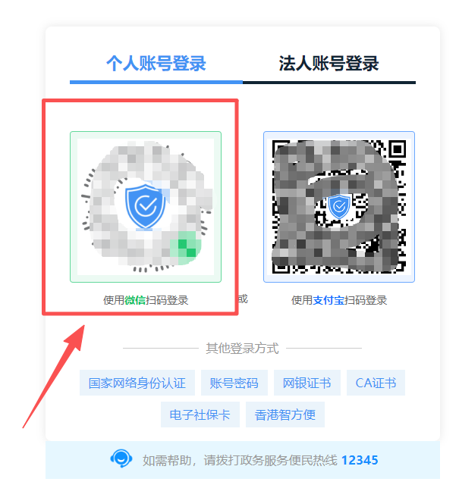

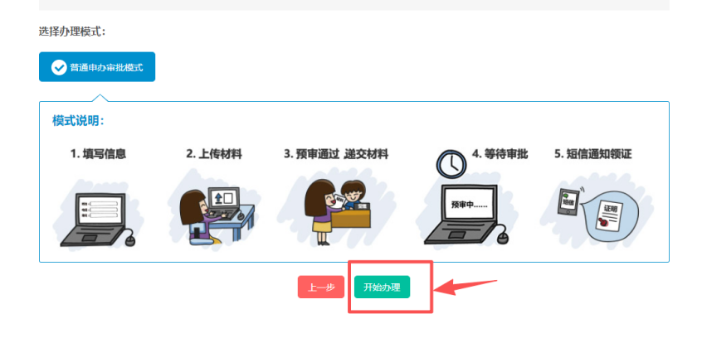

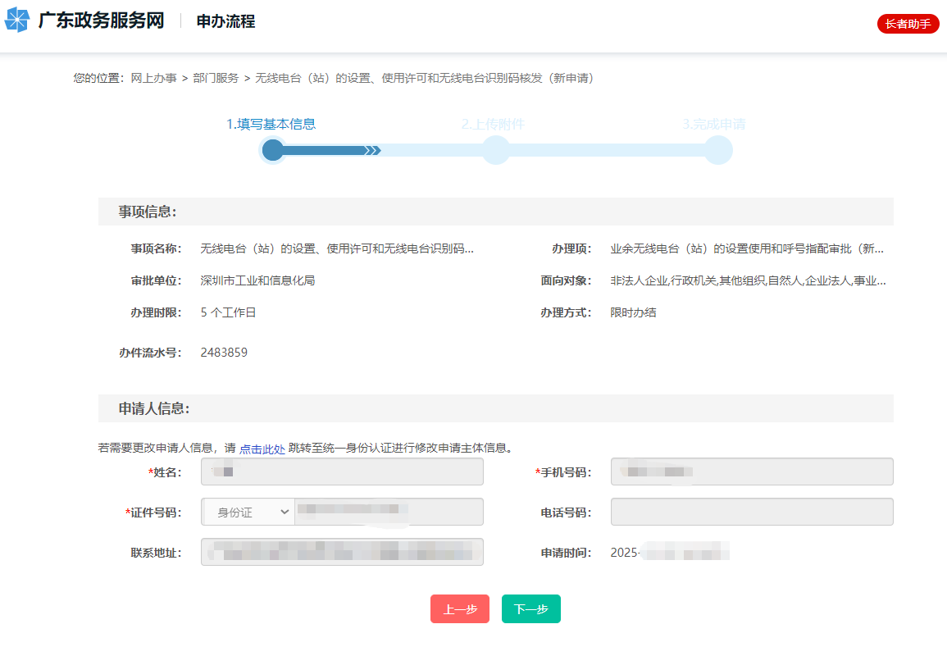

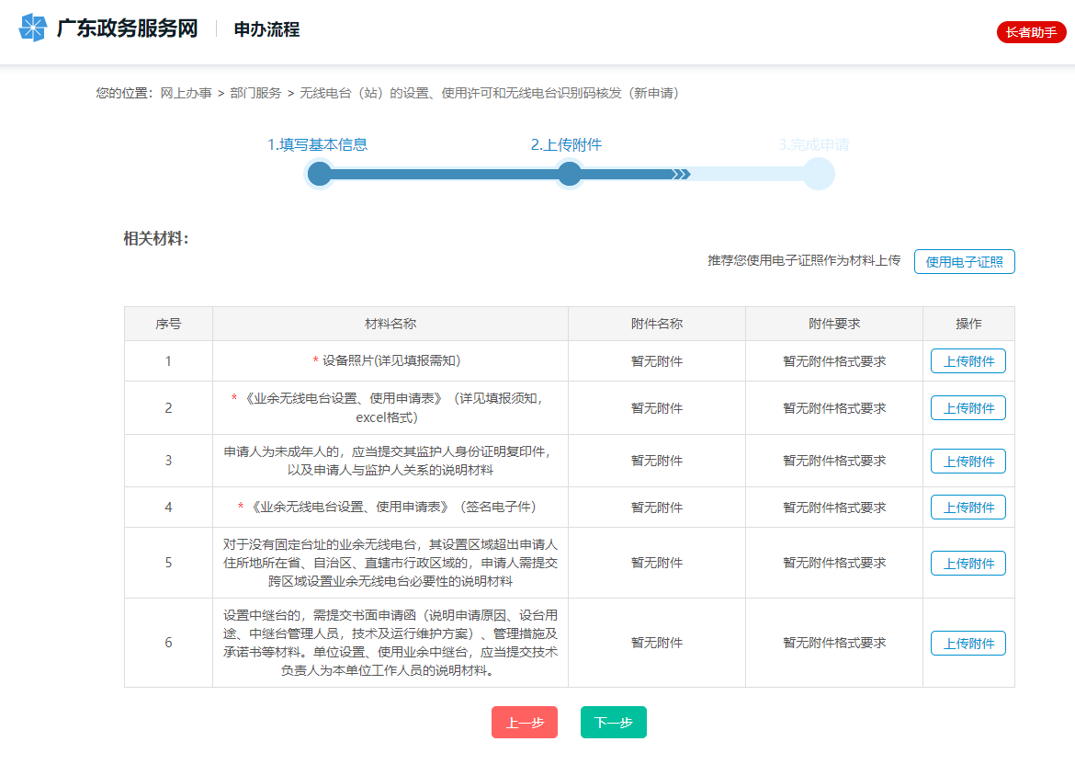
- 上传两张设备照片，一张正面，一张背面（拍照要求看前面的范例）；
- 上传EXCEL格式的申请表，即在线生成并保存的那张表格；
- 上传申请人（未成年人）身份证正反面扫描件、监护人（其一）身份证正反面扫描件、户口簿相关页面扫描件、申请人（未成年人）出生证扫描件；
- 上传申请表打印后签字扫描件；
- 上传区域设置为全国的说明书（如需要跨省区域设置、使用无线电台才准备，非必要项，有需要的写好了之后签字扫描上传，要求看前面的范例）。

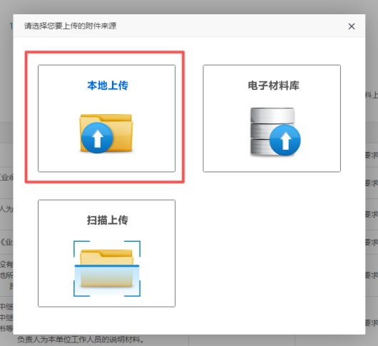

- 上传时，同一个序号的资料一定上传在同一个文件夹里，确定再离开。然后再继续下一个序号的资料上传。

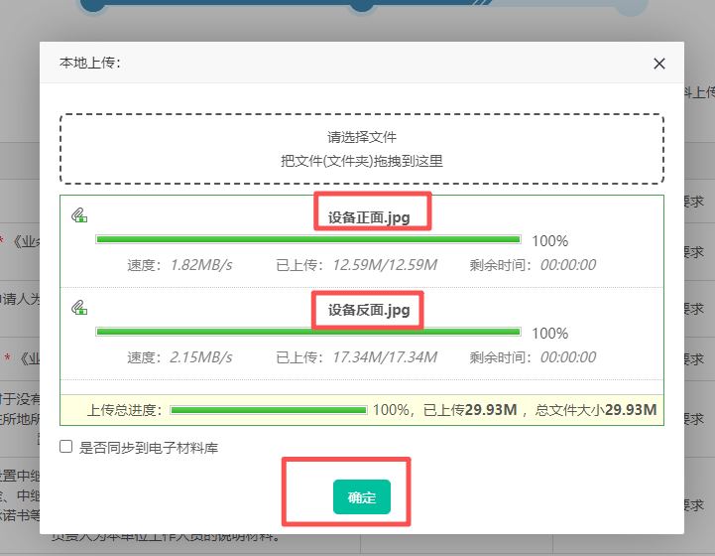

亲爱的HAM同好们：
让我们以电波为桥，以文字为媒，汇聚每一份智慧，传递每一份热爱，共同推动无线电文化的传承与发展，让更多人感受无线电世界的魅力。欢迎您的加入！

